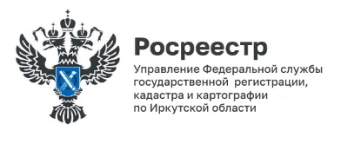
2 сентября 2025 года

Охранные зоны геодезических пунктов: на что обратить внимание при покупке земельного участка

Геодезические пункты – носители координат и высот – входят в государственную геодезическую сеть и охраняются государством. Чтобы обеспечить их сохранность устанавливаются специальные охранные зоны.

Управление Росреестра по Иркутской области проводит работу по установлению охранных зон пунктов государственной геодезической сети. С начала 2025 года были установлены и внесены в государственный реестр недвижимости (ЕГРН) охранные зоны 83 пунктов государственной геодезической сети, расположенных в крупных городах (Иркутск, Ангарск, Братск, Черемхово) и в 20 районах Иркутской области.

«Охранные зоны пунктов ГГС входят в перечень зон с особыми условиями использования территории, установленных Земельным кодексом Российской Федерации. На сегодняшний день Управлением установлены и внесены в ЕГРН охранные зоны 14716 пунктов по всей территории нашего региона», – отмечает начальник отдела геодезии, картографии, землеустройства и мониторинга земель Управления Росреестра по Иркутской области Елена Владимировна Малитовская.

При покупке и использовании земельного участка необходимо понимать, есть ли ограничения в его использовании.
В случае, если на земельном участке расположен геодезический пункт, это накладывает на собственника такого участка определенные обязательства.
Проверить такую информацию можно, получив выписку из государственного реестра недвижимости, а также с помощью ФГИС НСПД (Национальная система пространственных данных).
Собственники земельных участков, на которых установлена охранная зона пункта ГГС, обязаны обеспечить сохранность пункта и предоставить проходы (подъезды) к нему заинтересованным лицам при выполнении геодезических и картографических работ.

Пресс-служба Управления Росреестра по Иркутской области

